TWEETER

欢迎来到 Webdollar 矿池

订阅

高性能的Webdollar矿池。支付是即时的，一旦您达到支付阀值，您将收到您的WEBD

全球算力图表

自动的 透明的 竞争的

短间隔付款 实时查看收入情况 低矿池费用

____________________________________________________________________________________________

**阅读更多**

关于Webdollar

**Webdollar是互联网货币. 一种基于浏览器的点对点加密货币，旨在显著增加分散货币在全球的使用。，在任何浏览器上提供在线支付和收款,直接从一方到另一个地方,而不需要通过金融机构,而这些交易是安全的，都会写在区块链上，没有通过潜在的脆弱的渠道传递他们，像Web服务器或RPC中介，就像比特币一样。**

**使用您的，可用CPU功率，执行运算操作，验证并确保基于区块链技术的WebDollar网络中的交易. 这被称为挖矿。 这很简单，是有利可图和安全。 是赚取加密货币最简单最快捷的方法。 您不需要专业技术知识和专用硬件资源就可以挖掘.** **WebDollar希望为每个笔记本、电脑用户提供挖掘功能，因此WEBD使用了特殊算法，让显卡矿场或ASIC矿机无利可图。 这意味着让每个人都有机会挖掘并参与加密货币的新世界。**

盈利能力计算

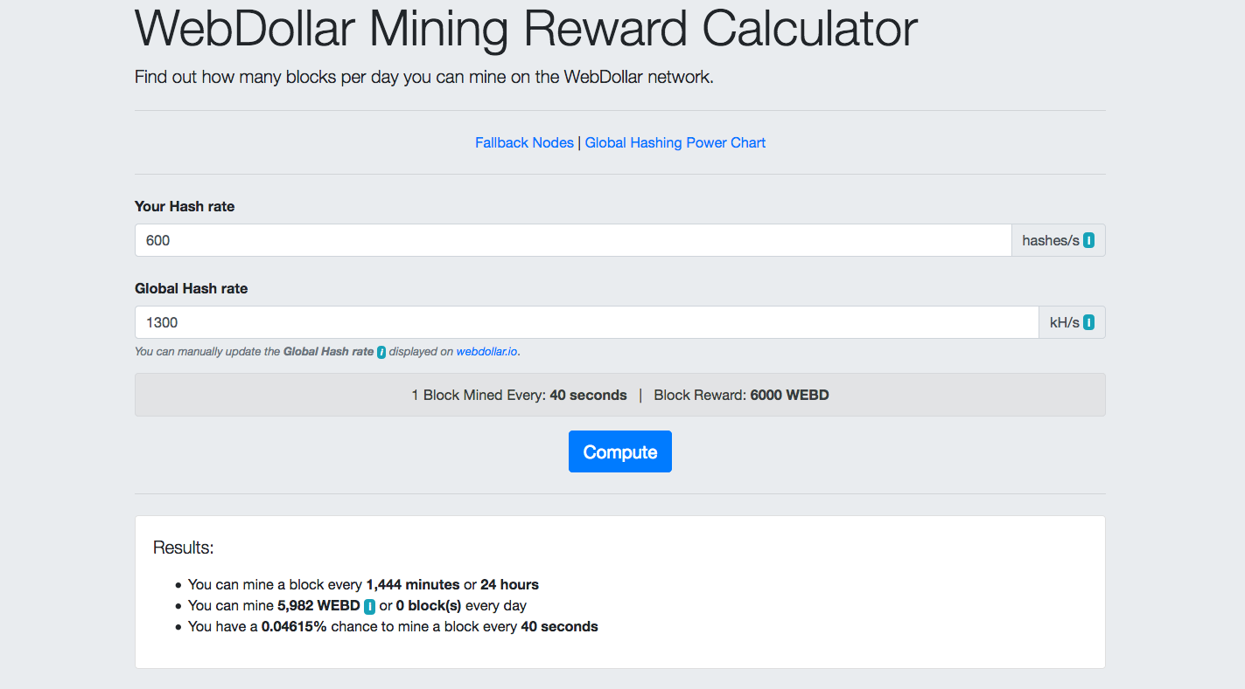

WHY TO JOIN OUR POOL (为什么加入我们)

* 简单的方式开始挖掘 -只需点击并开启你的电脑
* 无需下载软件 -稳定和安全的增长，而费率很低
* 我们正在为你工作 - 我们关心我们的矿工

我们关心你的收益，就像我们关心我们的收益一样.

**阅读更多**

我们的目标是通过独特的网站功能增加价值。 这是我们对矿工的专业自豪感和感激之情。 一起把工作做好，对我们很重要。

我的故事可以成为你的故事！

这一切都始于问题：它有用吗？ 今天我可以说是的，加密货币存在，虽然它是一个虚拟的概念。 没有什么虚拟可以让人们一起实现他们的梦想！ WEBD背后是真正的设备，真正的人和真正的胜利。 成为我们的伙伴！

STATISTICS (统计)

OUR TEAM (我们的团队)

Ionut Moraru: 创始人 - 技术开发总监

* Hostero的创始人。在欧盟，一个专门从事主节点部署和管理的公司。Hostero.eu是一家专门从事masternode部署和管理的公司。 他是一位经验丰富的软件开发人员，拥有超过10年的网络和移动技术工作经验。 自Ethereum成立之前他就积极参与区块链市场，并在Solidity和区块链相关技术方面拥有超过一年的经验。 他对新分布式网络的好奇心也引发了对经济和金融的兴趣.
* Robert Dicu: 联合创始人 - 营销与沟通
  + 是一位具有主动性和沟通技巧的形象艺术家。 Webdollar项目唤起了他的好奇心，并参与了普通用户的访问的项目。 他认为每个人都有机会为自己的团队成长贡献力量并创造价值。

FAQ (常问问题)

* 钱包如何保存？ - 钱包直接存储在您的浏览器中。 您的浏览器是唯一一个存储您的钱包的地方。 注意：与任何硬币或标记一样，如果您丢失了钱包，WebDollars将永久锁定。 钱包也像比特币一样用AES-192加密，需要12个字的密码
* 在24小时采矿中，我可以赚多少WEBD？ - 您在24小时内挖掘的WEBD数量完全取决于您设备的计算能力。 WebDollar使用NiPoPoW共识机制，并且有计算竞争。
* 如何计算？ - 每位矿工将根据他对全球网络哈希的贡献获得奖励。

*** 更像我们更好的为您的钱包！

认为聪明 !

让我们为你们服务！

你所要做的就是验证你的统计数据和钱包余额！

让我们一起成长！

“ACESTEA SUNT MESAJELE CARE APAR SUS – CELE DE MOTIVARE”

**Aia cu rosu este limba – cand dai click poti sa alegi** (engleza)英语/(Chineza)中文

**In varianta in limba engleza va aparea** – “Language” EN/中文